Дата размещения – 12.09.2023
Дата истечения срока проведения независимой антикоррупционной экспертизы (не менее 5 рабочих дней с даты размещения) - 18.09.2023
Почтовый адрес для направления результатов независимой антикоррупционной экспертизы - 420012, г.Казань, ул.Груздева, д.5
e-mail – Danila.Politov@tatar.ru
На имя начальника отдела проектов планировок МКУ "Управление архитектуры и градостроительства
ИК МО г.Казани" Д.С.Политова

Проект постановления Исполнительного комитета г.Казани

Об утверждении проекта планировки территории по ул.Залесная

В целях обеспечения территории градостроительной документацией, в соответствии со статьями 42, 45 и 46 Градостроительного кодекса Российской Федерации, согласно постановлению Исполнительного комитета г.Казани от 06.08.2020 №2155, учитывая заключение по результатам общественных обсуждений, проведенных с 24.08.2023 по 14.09.2023, постановляю:
1. Утвердить проект планировки территории по ул.Залесная (прилагается).
2. Опубликовать настоящее постановление, за исключением перечня координат характерных точек устанавливаемых красных линий (приложения) (материалы для служебного пользования), в Сборнике документов и правовых актов муниципального образования города Казани и разместить на официальном портале органов местного самоуправления города Казани (www.kzn.ru).
3. Установить, что настоящее постановление вступает в силу со дня его официального опубликования.
4. Контроль за выполнением настоящего постановления возложить на первого заместителя Руководителя Исполнительного комитета г.Казани А.Р.Нигматзянова.

______________

Приложение к постановлению
Исполнительного комитета г.Казани
от__________№________

Проект планировки территории по ул. Залесная

Проект планировки территории по ул. Залесная состоит из:

I. Чертежа планировки с указанием красных линий, границ существующих и планируемых элементов планировочной структуры, границ зон планируемого размещения объектов капитального строительства (1 этап) с приложением перечня координат поворотных точек красных линий;
II. Чертежа планировки с указанием красных линий, границ существующих и планируемых элементов планировочной структуры, границ зон планируемого размещения объектов капитального строительства (2 этап) с приложением перечня координат поворотных точек красных линий;
III. Положения о размещении объектов капитального строительства, а также о характеристиках планируемого развития территории;
IV. Положения об очередности планируемого развития территории.
Ведомость координат поворотных точек красных линий является документом служебного пользования и не подлежит публикации в Сборнике документов и правовых актов муниципального образования города Казани и размещению на официальном портале органов местного самоуправления города Казани.

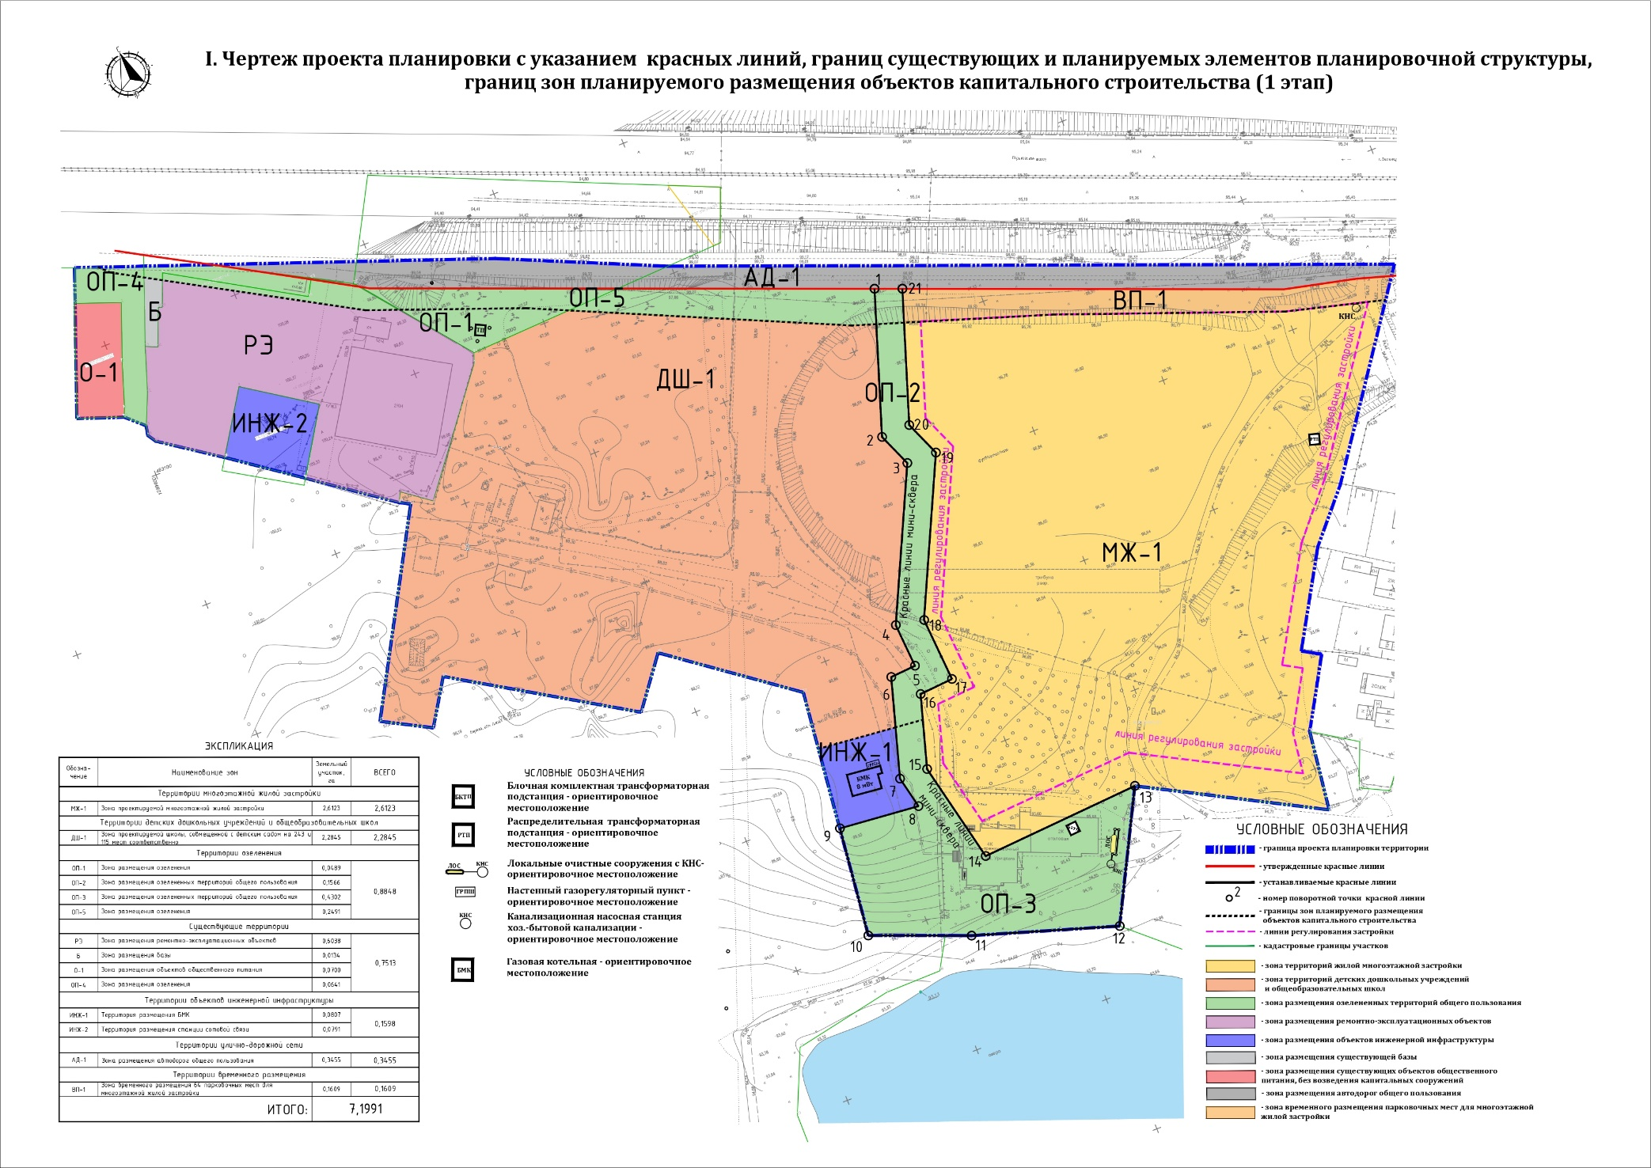

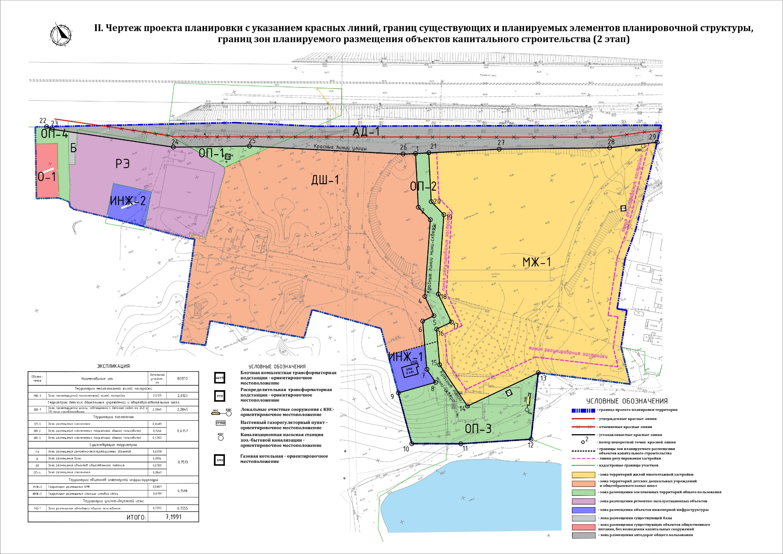

III. Положение о размещении объектов капитального строительства и характеристиках планируемого развития территории

- Границы проекта планировки территории

Проектируемая территория, ограничена улицей Залесная с северо-востока, особо охраняемой природной территорией ООПТ местного значения - городской лес "Лебяжье", с юга и юго-запада, индивидуальной жилой застройкой (ИЖС) с юго-востока, территорией производственного предприятия с северо-запада и находится в Кировском районе г. Казани. Границами проекта планировки являются:
- с северо-востока – УДС ул. Залесная;
- с северо-запада – граница земельного участка 16:50:290501:15;
- с юго-востока – верхние северные границы ООПТ местного значения - городской лес "Лебяжье";
- с юго-запада – участки ИЖС.

2. Характеристика нового строительства

Территория в границах проектирования – 7,1991 га
Площади функциональных зон 1 этапа:
Территория существующих объектов – 0,7513 га;
Территория озеленения – 0,8848 га;
Территория многоэтажной жилой застройки – 2,6123 га;
Территория объектов социальной инфраструктуры (дошкольной образовательной организации (далее – ДОО), образовательной организации – (далее - ОО) – 2,2845 га;
Территория объектов инженерной инфраструктуры – 0,1598 га;
Территория улично-дорожной сети – 0,3455 га.
Территории временного размещения парковочных мест для многоэтажной жилой застройки – 0,1609 га.
Площади функциональных зон 2 этапа:
Территория существующих объектов – 0,7513 га;
Территория озеленения – 0,6357 га;
Территория многоэтажной жилой застройки – 2,6123 га;
Территория объектов социальной инфраструктуры (ДОО и ОО) – 2,2845 га;
Территория объектов инженерной инфраструктуры – 0,1598 га;
Территория улично-дорожной сети – 0,7555 га.
Общая площадь жилого фонда - 42 500 кв.м.
Население – 1 417 человек.
Количество квартир – уточняется на дальнейшей стадии проектирования
Жилищная обеспеченность – 30 кв.м/чел.
Площадь встроенных коммерческих помещений – 3 500 кв.м
Площадь застройки (без ДОО и ОО) – 5594 кв.м
Площадь ДОО и ОО – 4002 кв.м
Плотность жилищного фонда – 16,27 тыс. м2/га
Длина улично-дорожной сети (УДС) в красных линиях – 0,278 км
Максимальная этажность жилых домов –18 этажей
Примечание:
Существующие участки ИЖС и проектируемая территория многоэтажной жилой застройки разделяются полосой озеленения с высадкой высокоствольных деревьев, расположенных на территории зоны многоэтажной жилой застройки.
Основные показатели по размещению объектов социально-бытового и культурного назначения, а также количество мест в детских дошкольных учреждениях и количество мест хранения автотранспорта приведены в таблице 1.
Таблица 1
№  п/п | Наименование | Ед. изм. | Кол-во | Примечание
1 | Общее количество м/мест  в границах ППТ , в т.ч.: | м/м | 733 | 4
 | - мест постоянного хранения легковых автомобилей | м/м | 567 | Размещаются в закрытом подземном паркинге
 | - гостевые стоянки легковых автомобилей | м/м | 76 | Размещаются на открытых наземных парковках в границах ППТ
 | - мест хранения легковых автомобилей для нежилых помещений | м/м | 70 | Размещаются в закрытом подземном паркинге
 | - мест хранения легковых автомобилей для сотрудников ДОО и ОО | м/м | 20 | Размещаются на открытых наземных парковках в границах земельного участка
 | - мест хранения автотранспорта  на плоскости | м/м | 96 | -
 | - доля наземных парковок из общего кол-ва, размещённых на территории ППТ | % | 13,1 | -
2 | Требуемое количество мест в дошкольных образовательных учреждениях* | мест | 115 | 1
3 | Требуемое количество мест в общеобразовательных учреждениях* | мест. | 243 | 1
4 | Требуемое количество посещений в смену в медицинских учреждениях (взр./детск.)* | посещений  в смену | 26/9 | 2
5 | Требуемое количество площадей ФОК* | м2 | 357 | 3

1 - Потребность в детских дошкольных учреждениях обеспечивается проектируемой школой, совмещенной с детским садом на 243 и 115 мест соответственно, расположенной на проектируемой территории;
2 - Потребность в медицинских учреждениях обеспечивается взрослым поликлиническим отделением ГАУЗ «Клиническая больница №2» по ул. Хибинская, д. 16, и детским поликлиническим отделением ГАУЗ «Детская городская поликлиника» по ул. Хибинская, д. 16;
3 - Потребность в физкультурно-оздоровительном комплексе обеспечивается СК района «Олимпиец», расположенным с северо-востока от проектируемой территории.
4. – Все места хранения легковых автомобилей расположены в границах земельного участка в закрытых подземных паркингах и открытых наземных парковках.

3. Характеристики развития системы транспортного обслуживания

Развитие улично-дорожной сети района в рамках ППТ не предусматривается. Расположенная с северо-востока магистральная улица общегородского значения Залесная и дублирующий её местный проезд остаются без изменений. Проектируемые местные проезды жилой застройки, а также проезды на территории проектируемых ДОО и ОО присоединяются к проезду-дублёру ул. Залесная.
Примечание:
При проектировании объектов с нормируемыми показателями качества среды вблизи магистральных улиц общегородского значения, вблизи парковок автотранспорта, в проектной документации строительства соответствующих объектов необходимо рассматривать воздействие автотранспорта (шум и загрязнение атмосферного воздуха) и, при необходимости, предусматривать соответствующие мероприятия, уменьшающие эти воздействия.
Список участков, подлежащих изъятию и резервированию с утверждением проекта планировки территории указан в таблице 2.

Таблица 2
№ | Кадастровый номер участка | Цель | Примечание
1. | Часть з/у 16:50:290501:16 | Объекты транспортной инфраструктуры – автомобильные дороги общегородского значения (ул. Залесная) | Изъятие  (на 4 этапе строительства, после установления красных линий)
2. | Часть з/у 16:50:290501:15 | Объекты транспортной инфраструктуры – автомобильные дороги общегородского значения (ул. Залесная) | Изъятие  (на 4 этапе строительства, после установления красных линий)
3. | Часть з/у 16:50:290501:8 | Объекты транспортной инфраструктуры – автомобильные дороги общегородского значения (ул. Залесная) | Резервирование
4. | 16:50:290501:372 | Объекты транспортной инфраструктуры – автомобильные дороги общегородского значения (ул. Залесная) | Резервирование
5. | Часть з/у 16:50:290501:373 | Объекты транспортной инфраструктуры – автомобильные дороги общегородского значения (ул. Залесная) | Резервирование

4. Характеристика развития системы инженерно- технического обеспечения

Таблица 2
Наименование показателей | Единица  измерения | Количество
Водопотребление | м3/час | 40.045
Водоотведение | м3/час | 40.045
Электропотребление (мощность) | Квт | 1830
Газопотребление | м3/час | 1315
Общее потребление тепла на отопление, вентиляцию, горячее водоснабжение | мВт | 8

4.1 Водоснабжение.

Суточный расход воды рассматриваемой территории составит 500,67 м3/сутки (с учетом ГВС и полива территории).
Водоснабжение территории предусматривается в соответствии с ТУ МУП "Водоканал" за № 07-15/24431 от 05.10.2020г. (продлённые № 07-15/13621 от 26.05.2022г.) с присоединением к существующим сетям водопровода 2Ø1200 мм по Горьковскому шоссе, с закольцовкой проектируемых сетей.
Предусматривается строительство сетей водопровода Ø110-315мм, с установкой в колодцах отключающей арматуры и пожарных гидрантов. Объекты нового строительства подключаются к магистральным сетям водопровода. Для проектируемой застройки 7-18 этажей требуется местная подкачка, с установкой повысительных насосов в зданиях.
Общая протяженность проектируемых сетей в границах ППТ – 0,900 км. Сети водопровода приняты из полиэтиленовых труб ПЭ 100 SDR 13,6 ГОСТ 18599-01.

4.2 Водоотведение.
Хозяйственно-бытовая канализация:

Суточный расход сточных вод рассматриваемой территории составит 500,67 м3/сутки.
Канализование рассматриваемой территории предусматривается в соответствии с ТУ МУП "Водоканал" за за № 07-15/24431 от 05.10.2020г. (продлённые № 07-15/13621 от 26.05.2022г.) с присоединением к КНС Залесная-2 в районе жилого дома №39 по ул. Осиновская, при условии согласования с ООО «СК-16» о перекачке стоков через КНС-13, расположенной в Осиновском сельском поселении ЗМР.
Предусматривается проектирование и строительство внутриплощадочных сетей канализации Ø225-315мм, с подключением к КНС Залесная-2, далее на очистные сооружения. Также планируется строительство напорных коллекторов за границами ППТ.
Общая протяженность проектируемых сетей канализации в границах ППТ – 0,840 км.
Проектируемые самотечные сети хозяйственно-бытовой канализации приняты из полиэтиленовых труб марки ПЭ 100 SDR 21 ГОСТ 18599-01, колодцы на сетях - из сборных ж/б элементов по серии 3.900.1-14 в1.

Дождевая канализация:

Согласно технических условий Комитета внешнего благоустройства за №04-41/21 от 23.01.2023 г., отвод дождевых и талых вод с вышеуказанной территории, предусматривается строительство ливневой канализации закрытого типа с последующим выпуском очищенных стоков в коллектор ливневой канализации по ул.Осиновская, по согласованию с балансодержателем сетей.
Очистку поверхностного стока предусмотреть на очистных сооружениях марки Т-ОР-ОМ-SB, с отводом очищенных вод в коллектор ливневой канализации через КНС проектируемую. Очистные сооружения принять в подземном исполнении, в корпусе из стеклопластика.
Также в целях ликвидации открытой водоотводной канавы на земельном участке с кадастровым номером 16:50:290501:51, проходящей через территорию проектирования и пятно застройки, проектом предусмотрен перехват стоков с водопропускных сооружений с последующим подключением к запроектированной системе ливневой канализации.
Общая протяженность проектируемых сетей дождевой канализации в границах ППТ – 0,815 км.
Общая протяженность проектируемых сетей напорной дождевой канализации в границах ППТ – 2 х 0,286 км.
Проектируемые сети дождевой канализации приняты из полиэтиленовых труб ПЭ 100 SDR 21 ГОСТ 18599-01, колодцы на сетях - из сборных ж/б элементов по серии 3.900.1-14 в1.

4.3 Теплоснабжение

По укрупненным расчётам суммарная тепловая нагрузка проекта планировки составляет - 8 МВт .
Теплоснабжение застройки предусмотрено от проектируемой блочной модульной котельной района с объёмом потребления 1315 м3/час (3236,4 тыс. м3/год).
Общая протяженность проектируемых сетей теплоснабжения в границах ППТ – 0,707 км.
4.4 Электроснабжение
Согласно техническим условиям ОАО «Сетевая Компания» Казанские электрические сети №57 от 20.05.2022 г, проектируемая схема внешнего электроснабжения в отношении обеспечения надежности электроснабжения в точке присоединения соответствует требованиям ПУЭ, предъявляемых к электроприемникам II категории. Планируемая Расчетная мощность 1830 кВт. Точка подключения ПС Тура 110/10кВ. Также в рамках проекта планировки территории предлагается размещение одной распределительной трансформаторной подстанции (РТП) и одной блочной комплектной трансформаторной подстанции (БКТП).
Приготовление пищи в жилых помещениях– электроплиты.
Общая протяженность проектируемых кабельных линий в границах ППТ:
6 кВ – 0,281 км. Ориентировочная протяженность кабельных линий от границ проекта до точки подключения – 4,2км.

4.5 Связь

Для обеспечения проектируемого района средствами связи Проектом планировки территории предусмотрено:
-строительство телефонной канализации из полиэтиленовых труб диаметром 100мм по основным магистральным улицам с ответвлениями к самостоятельным объектам или группам объектов.
-установка в проектируемых жилых домах, дошкольных и школьных учреждениях, объектах бытового назначения антивандальных шкафов;
-установка кабельных колодцев связи с различным количеством ответвлений (до 3х и свыше 3х каналов).
Проект наружных сетей связи до точки подключения будет выполнен на последующих этапах проектирования силами подрядной организации выбранного оператора связи либо по средствам беспроводной технологии передачи данных.

4.6 Газоснабжение

Для газоснабжения проектируемой блочной котельной БМК мощностью 8 МВт необходимо 1315 м3/час газа.
Предусмотрена прокладка газопроводов высокого давления в границах ППТ– 0,3 км, ориентировочная протяженность газопровода высокого давления от границ проекта до точки подключения – 0,8км.
Проектом предусмотрено строительство ГРПШ настенного типа на стене здания котельной.

VI. Положение об очередности планируемого развития территории

Очередность проектирования и строительства:
1 очередь строительства – строительство и ввод в эксплуатацию жилых домов № 1,2,3 (8 450 м2 жилья, 2 400 м2 нежилых коммерческих помещений), с подключением к инженерным сетям и благоустройством территории. Переустройство водоотводной канавы. Строительство блочно-модульной котельной и локальных очистных сооружений. Строительство РТП и БКТП. Проектирование и прохождение государственной экспертизы ДОО, совмещенного с ОО, (ДОО на 115 мест, ОО на 243 место);
Установление красных линий мини-сквера до утвержденных красных линий Горьковского шоссе;
2 очередь строительства – строительство и ввод в эксплуатацию жилых домов № 4,5 (9 250 м2 жилья, 700 м2 нежилых коммерческих помещений), подземного паркинга на 637 мест и ДОО, совмещенного с ОО, (ДОО на 115 мест, ОО на 243 место), с подключением к инженерным сетям и благоустройством территории.
3 очередь строительства – строительство и ввод в эксплуатацию жилых домов № 6,7 (15 500 м2 жилья, 400 м2 нежилых коммерческих помещений), с подключением к инженерным сетям и благоустройством территории;
4 очередь строительства – строительство и ввод в эксплуатацию жилых домов № 8,9 (9 300 м2 жилья), с подключением к инженерным сетям и благоустройством территории;
Изменение красных линий мини-сквера в связи с проектом «Реконструкции Горьковского шоссе» и установление проектом новых красных линий автодорог общего пользования. Реализация данного этапа установления красных линий производится после принятия решения о развитии территории, ограниченной устанавливаемыми красными линиями 2-го этапа «Реконструкция Горьковского шоссе в Кировском районе г. Казани, участок от улиц Чкалова и Степана Халтурина до автомобильной дороги М-7 “Волга”», необходимой для размещения перспективных инженерных сетей, предусмотренных действующими документами территориального планирования, и разработке соответствующей проектной документации на линейные объекты.

Примечание:
- Освоение земельных участков, на которых территориальная зона не соответствует функциональному назначению объекта, предусмотренного проектом планировки территории, будет производиться после внесения изменений в карту зон градостроительных регламентов на соответствующую территориальную зону.
- Проектом предусмотрена зона временного размещения 64 парковочных мест для временного размещения парковочных мест 1 очереди строительства до ввода в эксплуатацию подземного паркинга.
- Ввод в эксплуатацию подземных паркингов и открытых наземных парковочных мест производить с учётом полной обеспеченности вводимого в эксплуатацию жилого и нежилого коммерческого фондов, а также объектов социальной инфраструктуры. Допускается размещение временных парковок на незастроенных территориях поздних этапов строительства.
- Кол-во парковочных мест в автостоянках может быть уменьшено при уменьшении кол-ва проектируемого жилого и нежилого коммерческого фонда или при обосновании соответствующими расчётами.

